32. Desetinná čísla- opakování  1) Vypočítejte zpaměti:  h) 3,4 - 2 =  i) 0,12 : 10 =  j) 0,09 : 0,3 =  k) 0,1 - 0,09 =  l) 2 : 5 =  m) 600 . 0,07 =  n) 0,04 + 0,06 =  a) 0,23 + 0,3 =  b) 0,4 - 0,02 =  c) 0,4 . 0,2 =  d) 3,5 : 0,5 =  e) 700 . 0,8 =  f) 8,5 + 1,5 =  g) 100 . 0,027 =  2) Vypočítejte zpaměti:  a) 0,02 0,2  b) 2,41 2,4  c) 4,2 4,11  d) 0,009 0,01  e) 15,9 16,01  h) 1,5 : 50 =  i) 1000 . 0,87 =  j) 4,5 - 1,8 =  k) 0,13 + 0,07 =  l) 5 : 2 =  m) 7,5 . 10 =  n) 0,018 : 0,3 =  a) 0,01 - 0,003 =  b) 90 . 0,001 =  c) 0,9 + 1,2 =  d) 4,5 : 100 =  e) 0,05 . 0,08 =  f) 1,75 + 0,25 =  g) 23 - 22,99 =  3) Vypočítejte zpaměti:  h) 4,1 . 0 =  i) 0,79 : 100 =  j) 22,2 + 17,8 =  k) 1,2 : 0,03 =  l) 1 : 0 =  m) 0,09 : 1 =  n) 0,001 + 0,099 =  a) 0,36 : 6 =  b) 0,09 . 1 =  c) 14,3 + 9 =  d) 0 : 4 =  e) 1 : 0,05 =  f) 100 . 0,2 =  g) 10 - 0,1 =  9) Doplňte chybějící číslo:  h) 0,4 . = 0,08  i) 0,4 - = 0,37  j) : 8 = 0,04  k) 0,75 + = 1  l) 3,6 . = 0  m) - 0,04 = 0,02  n) 7 : = 3,5  a) 0,13 + = 0,2  b) . 100 = 0,5  c) 7,2 - = 4,2  d) : 5 = 0,2  e) 0,4 + = 0,44  f) 2 : = 4  g) . 0,001 = 0,3  10) Vypočítejte:  a) (0,2 – 0,04) . 0,2 =  b) 0,7 + 0,6 . 0,3 =  c) (3,3 – 2,8) : (0,1 + 0,15) =  d) 0,02 – 0,03 . 0,3 =  e) 10 . (0,5 – 0,15) =  11) Vypočítejte:  a) (1 – 0,04) . (14,4 – 4,4) =  b) 0,7 : 2 + 0,2 . 0,3 =  c) (3,3 + 6,7) : (2,1 + 0,40) =  d) 0,9 – 4 . 0,2 =  e) 0,2 . (0,5 – 0,1) . 0,1 = | 4) Zaokrouhlete na desetiny:  c) 15,369 =  d) 0,0853 =  a) 3,2153 =  b) 0,172 =  5) Zaokrouhlete na setiny:  c) 0,7423 =  d) 0,0871 =  a) 14,783 =  b) 0,8593 =  6) Zaokrouhlete na tisíciny:  c) 12,23732 =  d) 0,74536 =  a) 0,4586 =  b) 1,478931 =  7) Porovnejte (< > =) :  k) 4,8 0,49  l) 0,099 0,01  m) 0,507 0,570  n) 3,00 3  o) 15 14,99  f) 0,007 0,01  g) 0,44 0,044  h) 0,93 0,930  i) 0,999 1  j) 0,05 0,055  8) Nalezněte a opravte chyby:  h) 0,2 . 0,3 = 0,6  i) 0,202 + 0,02 = 0,222  j) 0,3 - 0,03 = 0,27  k) 0,38 : 100 = 0,038  l) 0,6 . 0 = 0  m) 1,5 + 0,25 = 1,75  n) 0,008 : 0,008 = 0,001  a) 0,54 + 0,2 = 0,74  b) 1,7 . 20 = 34  c) 0,35 : 35 = 0,1  d) 100 . 0,025 = 2,5  e) 0,003 + 0,007 = 0,01  f) 1,8 : 0,3 = 0,6  g) 2 - 0,6 = 1,4  12) Na číselné ose doplňte vyznačená čísla:  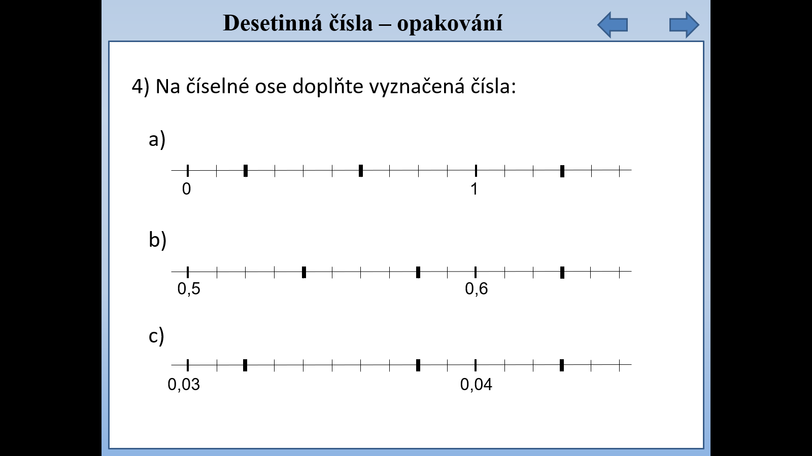  13) Zapište správně pod sebe a písemně vypočítejte:  a) 5,783 + 52,864 = b) 23,98 + 5,875 =  c) 8,619 - 0,73 = d) 4,48 - 0,535 =  14) Písemně pod sebou vynásobte:  a) 8,7 b) 29,6 c) 0,537 d) 2,67  . 0,45 . 6,8 . 7,6 . 0,083  15) Písemně vydělte: 6259,3 : 7 =

